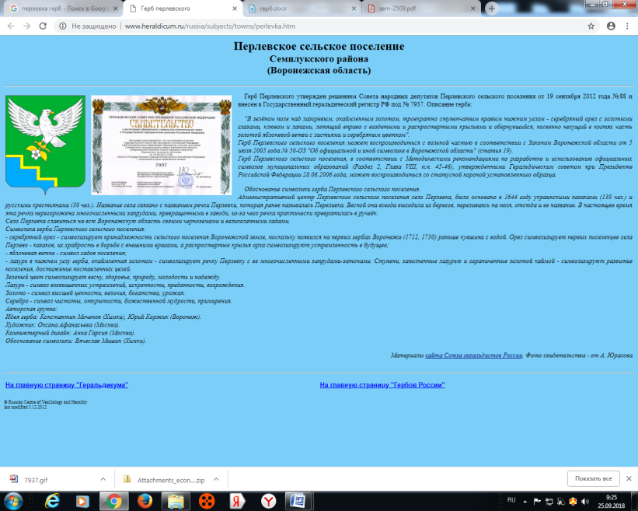
АДМИНИСТРАЦИЯ
ПЕРЛЁВСКОГО СЕЛЬСКОГО ПОСЕЛЕНИЯ
СЕМИЛУКСКОГО МУНИЦИПАЛЬНОГО РАЙОНА
ВОРОНЕЖСКОЙ ОБЛАСТИ
_______________________________________________________________________________________________________
396921 Воронежская область, Семилукский район, с. Перлёвка, улица Центральная, 54 тел. (факс (47372) 76-1-68

РАСПОРЯЖЕНИЕ
от06.11.2025г. № 36-р
с. Перлёвка
Об утверждении Программы профилактики рисков причинения вреда (ущерба) охраняемым законом ценностям при осуществлении муниципального контроля на автомобильном транспорте и в дорожной деятельности Перлёвского сельского поселения Семилукского муниципального района Воронежской области на 2026 год

В соответствии с Федеральным законом от 06.10.2003 № 131-ФЗ «Об общих принципах организации местного самоуправления в Российской Федерации», с Федеральным законом от 31.07.2020 № 248-ФЗ «О государственном контроле (надзоре) и муниципальном контроле в Российской Федерации», постановлением Правительства РФ от 25.06.2021 № 990 «Об утверждении Правил разработки и утверждения контрольными (надзорными) органами программы профилактики рисков причинения вреда (ущерба) охраняемым законом ценностям»:
1. Утвердить прилагаемую программу профилактики рисков причинения вреда (ущерба) охраняемым законом ценностям при осуществлении муниципального контроля на автомобильном транспорте и в дорожной деятельности Перлёвского сельского поселения Семилукского муниципального района Воронежской области на 2026 год.
2. Разместить настоящее распоряжение на официальном сайте администрации Перлёвского сельского поселения Семилукского муниципального района Воронежской области в информационно-телекоммуникационной сети «Интернет».
3. Контроль за исполнением настоящего распоряжения оставляю за собой.

Глава администрации  Перлёвского сельского поселения |  | Д. А. Проскуряков

Приложение
к распоряжению администрации
Перлёвского сельского поселения Семилукского муниципального района Воронежской области
от 06.11.2025№ 36-р

Программа профилактики рисков причинения вреда (ущерба) охраняемым законом ценностям при осуществлении муниципального контроля на автомобильном транспорте и в дорожном хозяйстве в границах населенных пунктов Перлёвского сельского поселения Семилукского муниципального района Воронежской области на 2026 год

Настоящая Программа профилактики рисков причинения вреда (ущерба) охраняемым законом ценностям при осуществлении муниципального контроля на автомобильном транспорте и в дорожном хозяйстве в границах населенных пунктов Перлёвского сельского поселения Семилукского муниципального района Воронежской области на 2025 год (далее – Программа) разработана в целях стимулирования добросовестного соблюдения обязательных требований организациями и гражданами, устранения условий, причин и факторов, способных привести к нарушениям обязательных требований и (или) причинению вреда (ущерба) охраняемым законом ценностям, создания условий для доведения обязательных требований до контролируемых лиц, повышение информированности о способах их соблюдения.
Настоящая Программа разработана и подлежит исполнению администрацией Перлёвского сельского поселения в границах населенных пунктов Перлёвского сельского поселения.

I. Анализ текущего состояния осуществления муниципального контроля, описание текущего развития профилактической деятельности контрольного органа, характеристика проблем, на решение которых направлена Программа

1.1. Вид муниципального контроля: муниципальный контроль на автомобильном транспорте и в дорожном хозяйстве в границах населенных пунктов.
1.2. Предметом муниципального контроля на территории муниципального образования является соблюдение гражданами и организациями (далее – контролируемые лица) обязательных требований:
1) в области автомобильных дорог и дорожной деятельности, установленных в отношении автомобильных дорог:
а) к эксплуатации объектов дорожного сервиса, размещенных
в полосах отвода и (или) придорожных полосах автомобильных дорог общего пользования местного значения;
б) к осуществлению работ по капитальному ремонту, ремонту
и содержанию автомобильных дорог общего пользования местного значения и искусственных дорожных сооружений на них (включая требования к дорожно-строительным материалам и изделиям) в части обеспечения сохранности автомобильных дорог;
2) установленных в отношении перевозок по муниципальным маршрутам регулярных перевозок, не относящихся к предмету федерального государственного контроля (надзора) на автомобильном транспорте и в дорожном хозяйстве в области организации регулярных перевозок;
Предметом муниципального контроля является также исполнение решений, принимаемых по результатам контрольных мероприятий.
В связи с запретом на проведение контрольных мероприятий, установленным ст. 26.2 Федерального закона от 26.12.2008 № 294-ФЗ «О защите прав юридических лиц и индивидуальных предпринимателей при осуществлении государственного контроля (надзора) и муниципального контроля», плановые и внеплановые проверки в отношении подконтрольных субъектов, относящихся к малому и среднему бизнесу, в 2023 году не проводились.
В целях предупреждения нарушений подконтрольными субъектами обязательных требований, требований, установленных муниципальными правовыми актами, устранения причин, факторов и условий, способствующих указанным нарушениям, администрацией Перлёвского сельского поселения осуществлялись мероприятия по профилактике таких нарушений. Обеспечено размещение на официальном сайте Перлёвского сельского поселения в информационно-телекоммуникационной сети «Интернет» информации, содержащей положения обязательных требований.
Информирование юридических лиц, индивидуальных предпринимателей по вопросам соблюдения обязательных требований осуществляется в том числе посредством обобщения практики, полезной информации, проводятся ознакомительные беседы по вопросам соблюдения требований. На регулярной основе даются консультации в ходе личных приемов, а также посредством телефонной связи. В связи с эпидемиологической ситуацией и ограничительными мероприятиями были внесены коррективы в части проведения публичных мероприятий (семинаров, круглых столов, совещаний). Данные мероприятия преимущественно проводились с использованием электронной, телефонной связи и различных мессенджеров.

II. Цели и задачи реализации Программы

2.1. Цели реализации Программы:
- стимулирование добросовестного соблюдения обязательных требований всеми контролируемыми лицами;
- устранение условий, причин и факторов, способных привести к нарушениям обязательных требований и (или) причинению вреда (ущерба) охраняемым законом ценностям;
- создание условий для доведения обязательных требований до контролируемых лиц, повышение информированности о способах их соблюдения;
- предупреждение нарушений контролируемыми лицами обязательных требований, включая устранение причин, факторов и условий, способствующих возможному нарушению обязательных требований;
- снижение административной нагрузки на контролируемых лиц;
- снижение размера ущерба, причиняемого охраняемым законом ценностям.
2.2. Задачи Программы:
- укрепление системы профилактики нарушений обязательных требований;
- выявление причин, факторов и условий, способствующих нарушениям обязательных требований, разработка мероприятий, направленных на устранение нарушений обязательных требований;
- повышение правосознания и правовой культуры организаций и граждан в сфере рассматриваемых правоотношений.

III. Перечень профилактических мероприятий, сроки (периодичность) их проведения

В соответствии с Положением о муниципальном контроле на автомобильном транспорте и в дорожном хозяйстве в границах населенных пунктов Перлёвского сельского поселения Семилукского муниципального района Воронежской области, утвержденным решением Совета народных депутатов Перлёвского сельского поселения Семилукского муниципального района Воронежской области, проводятся следующие профилактические мероприятия:
а) информирование;
б) консультирование.
2. Перечень профилактических мероприятий с указанием сроков (периодичности) их проведения, ответственных за их осуществление указаны в приложении к Программе.

IV. Показатели результативности и эффективности Программы

Ключевые показатели | Целевые значения
Материальный ущерб, причиненный гражданам, организациям и государству в результате нарушений обязательных требований | 0%
Полнота информации, размещенной на официальном сайте контрольного органа в сети «Интернет» в соответствии с частью 3 статьи 46 Федерального закона от 31 июля 2021 г. № 248-ФЗ «О государственном контроле (надзоре) и муниципальном контроле в Российской Федерации» | 100%
Удовлетворенность контролируемых лиц и их представителей консультированием контрольного (надзорного) органа от общего числа обратившихся | 100 %

Приложение к Программе
профилактики рисков причинения вреда (ущерба) охраняемым законом ценностям при осуществлении муниципального контроля на автомобильном транспорте и в дорожном хозяйстве в границах населенных пунктов Перлёвского сельского поселения Семилукского муниципального района Воронежской области на 2026 год

Перечень профилактических мероприятий,
сроки (периодичность) их проведения

№ | Вид мероприятия | Форма мероприятия | должностные лица администрации, ответственные за реализацию мероприятия | Сроки (периодичность) их проведения
1. | Информирование | Информирование осуществляется администрацией по вопросам соблюдения обязательных требований посредством размещения соответствующих сведений на официальном сайте администрации в информационно-телекоммуникационной сети «Интернет» (далее – официальный сайт администрации) в специальном разделе, посвященном контрольной деятельности (доступ к специальному разделу должен осуществляться с главной (основной) страницы официального сайта администрации), в средствах массовой информации, через личные кабинеты контролируемых лиц в государственных информационных системах (при их наличии) и в иных формах.  Администрация обязана размещать и поддерживать в актуальном состоянии на официальном сайте администрации в специальном разделе, посвященном контрольной деятельности, сведения, предусмотренные частью 3 статьи 46 Федерального закона от 31.07.2020 № 248-ФЗ «О государственном контроле (надзоре) и муниципальном контроле в Российской Федерации».  Администрация также вправе информировать население Перлёвского сельского поселения на собраниях и конференциях граждан об обязательных требованиях, предъявляемых к объектам контроля. | Глава администрации Перлёвского сельского поселения | В течение года
2. | Консультирование | Консультирование контролируемых лиц осуществляется должностным лицом, уполномоченным осуществлять муниципальный контроль на автомобильном транспорте, по телефону, посредством видео-конференц-связи, на личном приеме либо в ходе проведения профилактических мероприятий, контрольных мероприятий и не должно превышать 15 минут.  Личный прием граждан проводится главой администрации Перлёвского сельского поселения и (или) должностным лицом, уполномоченным осуществлять муниципальный контроль на автомобильном транспорте. Информация о месте приема, а также об установленных для приема днях и часах размещается на официальном сайте администрации в специальном разделе, посвященном контрольной деятельности.  Консультирование осуществляется в устной или письменной форме по следующим вопросам:  1) организация и осуществление муниципального контроля на автомобильном транспорте;  2) порядок осуществления контрольных мероприятий, установленных Положением о контроле;  3) порядок обжалования действий (бездействия) должностных лиц, уполномоченных осуществлять муниципальный контроль на автомобильном транспорте;  4) получение информации о нормативных правовых актах (их отдельных положениях), содержащих обязательные требования, оценка соблюдения которых осуществляется администрацией в рамках контрольных мероприятий.  Консультирование контролируемых лиц в устной форме может осуществляться также на собраниях и конференциях граждан.  Консультирование в письменной форме осуществляется должностным лицом, уполномоченным осуществлять муниципальный контроль на автомобильном транспорте, в следующих случаях:  1) контролируемым лицом представлен письменный запрос о представлении письменного ответа по вопросам консультирования;  2) за время консультирования предоставить в устной форме ответ на поставленные вопросы невозможно;  3) ответ на поставленные вопросы требует дополнительного запроса сведений.  При осуществлении консультирования должностное лицо, уполномоченное осуществлять муниципальный контроль на автомобильном транспорте, обязано соблюдать конфиденциальность информации, доступ к которой ограничен в соответствии с законодательством Российской Федерации.  В ходе консультирования не может предоставляться информация, содержащая оценку конкретного контрольного мероприятия, решений и (или) действий должностных лиц, уполномоченных осуществлять муниципальный контроль на автомобильном транспорте, иных участников контрольного мероприятия, а также результаты проведенных в рамках контрольного мероприятия экспертизы, испытаний.  Информация, ставшая известной должностному лицу, уполномоченному осуществлять муниципальный контроль на автомобильном транспорте, в ходе консультирования, не может использоваться администрацией в целях оценки контролируемого лица по вопросам соблюдения обязательных требований.  Должностными лицами, уполномоченными осуществлять муниципальный контроль на автомобильном транспорте, ведется журнал учета консультирований.  В случае поступления в администрацию пяти и более однотипных обращений контролируемых лиц и их представителей консультирование осуществляется посредством размещения на официальном сайте администрации в специальном разделе, посвященном контрольной деятельности, письменного разъяснения, подписанного главой администрации Перлёвского сельского поселения или должностным лицом, уполномоченным осуществлять муниципальный контроль на автомобильном транспорте. | Глава администрации Перлёвского сельского поселения | В течение года (при наличии оснований)

